ГУАП
КАФЕДРА № 4Ц
ОТЧЕТ
ЗАЩИЩЕН С ОЦЕНКОЙ
ПРЕПОДАВАТЕЛЬ
ассистент |  | И. А. Маханов
должность, уч. степень, звание | подпись, дата | инициалы, фамилия

ОТЧЕТ О ЛАБОРАТОРНОЙ РАБОТЕ №5
ОРГАНИЗАЦИЯ РЕПОЗИТОРИЯ В СИСТЕМЕ УПРАВЛЕНИЯ
ВЕРСИЯМИ GIT
по курсу: Информатика
РАБОТУ ВЫПОЛНИЛ
СТУДЕНТ гр. №
 | 4616 | Кислов К. Е.
 | подпись, дата | инициалы, фамилия

Санкт-Петербург 2026

ЛАБОРАТОРНАЯ РАБОТА № 5.
Цель работы: получение практических навыков работы с распределённой системой управления версиями Git и сервисом для хранения, совместной работы и управления кодом GitHub.
Постановка задачи
Для достижения цели были решены следующие задачи: создание публичного репозитория проекта на GitHub; разработка трёх ветвей проекта и объединение одной из них с основной ветвью; выполнение форка внешнего репозитория; выполнение индивидуального проекта — доработка сайта GreenGlow, созданного в лабораторной работе №4, с помощью AI-агента и публикация сайта через GitHub Pages.
Выполнение общих упражнений
На аккаунте GitHub (knaT43-T) создан публичный репозиторий greenglow-lr5. В основную ветвь main загружены файлы сайта, изображения, документация и файл README.md с описанием проекта. Репозиторий доступен по адресу https://github.com/knaT43-T/greenglow-lr5. Профиль GitHub показан на рисунке 1.
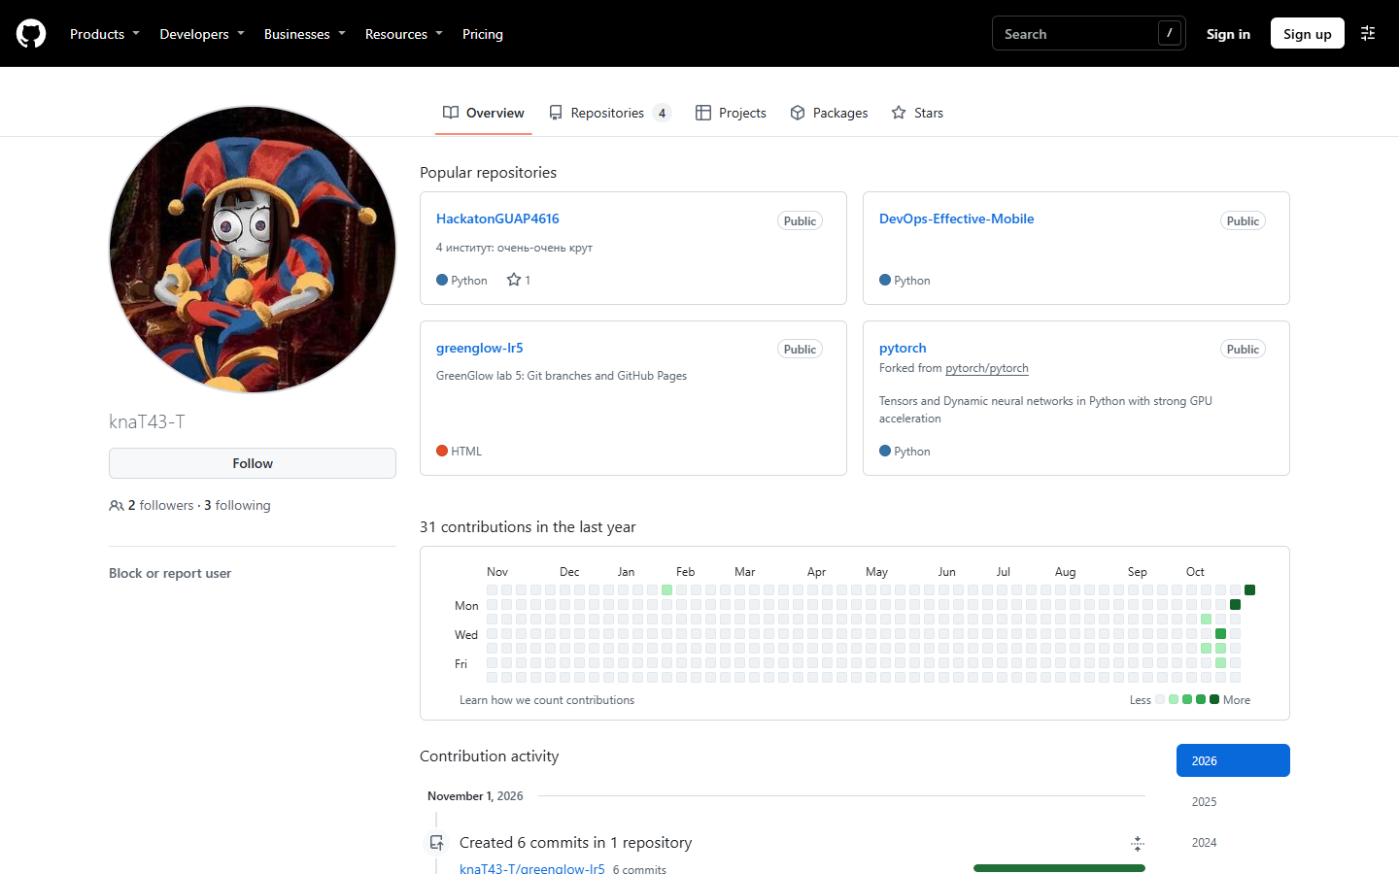
Рисунок 1 – Профиль GitHub с репозиторием greenglow-lr5 и форком pytorch
Главная страница репозитория показана на рисунке 2. В ней видны ветка main, количество ветвей, список файлов и README с описанием проекта.
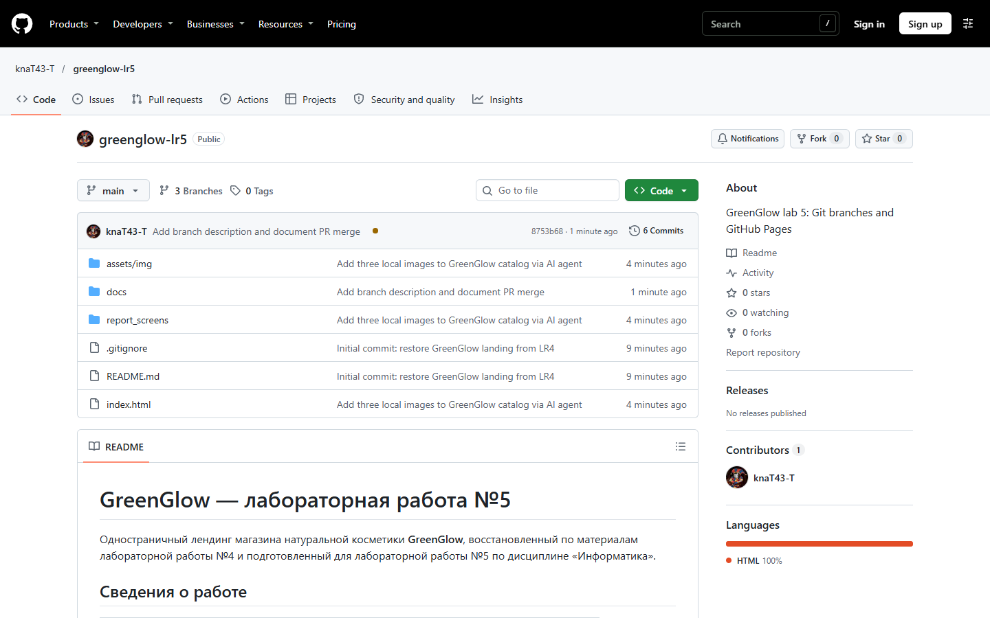
Рисунок 2 – Главная страница публичного репозитория greenglow-lr5
В проекте созданы три ветви: main, feature/add-images и fix/remove-emoji. Ветвь feature/add-images предназначена для добавления изображений, ветвь fix/remove-emoji — для альтернативного оформления без эмодзи. Каждое изменение фиксировалось отдельным коммитом с комментарием. Список ветвей показан на рисунке 3.
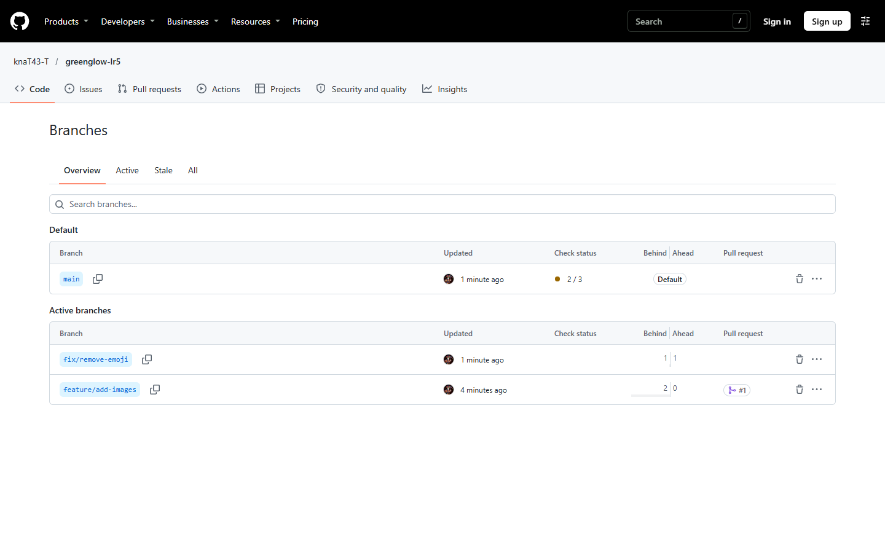
Рисунок 3 – Три ветви проекта GreenGlow на GitHub
Ветвь feature/add-images создана от main. В ней агент добавил три локальных изображения товаров и обновил разметку каталога. Коммиты ветви показаны на рисунке 4.
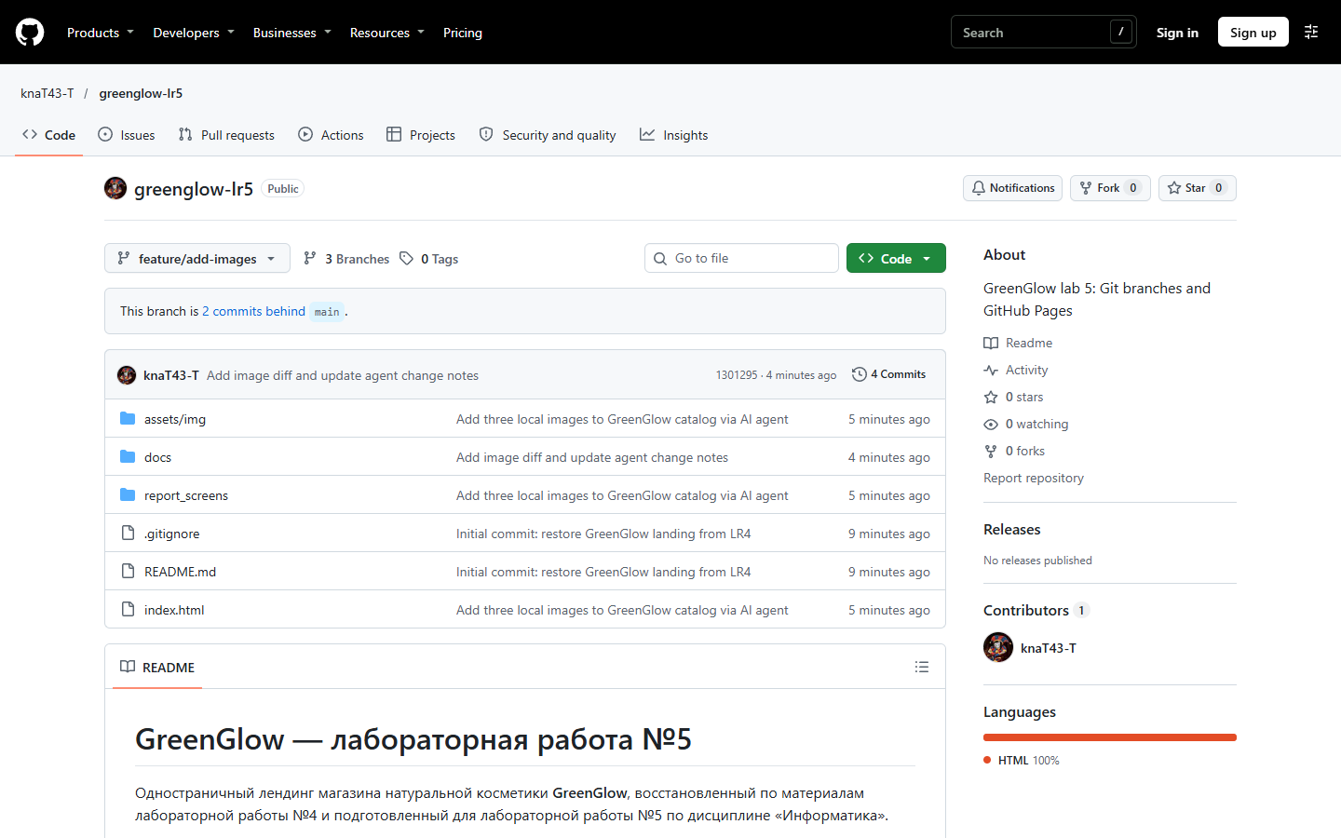
Рисунок 4 – Ветвь feature/add-images с коммитами добавления изображений
После проверки ветвь объединена с main через Pull Request №1 (Рисунок 5). Ветвь после слияния не удалена: это позволяет показать её в отчёте и при необходимости вернуться к изменениям.
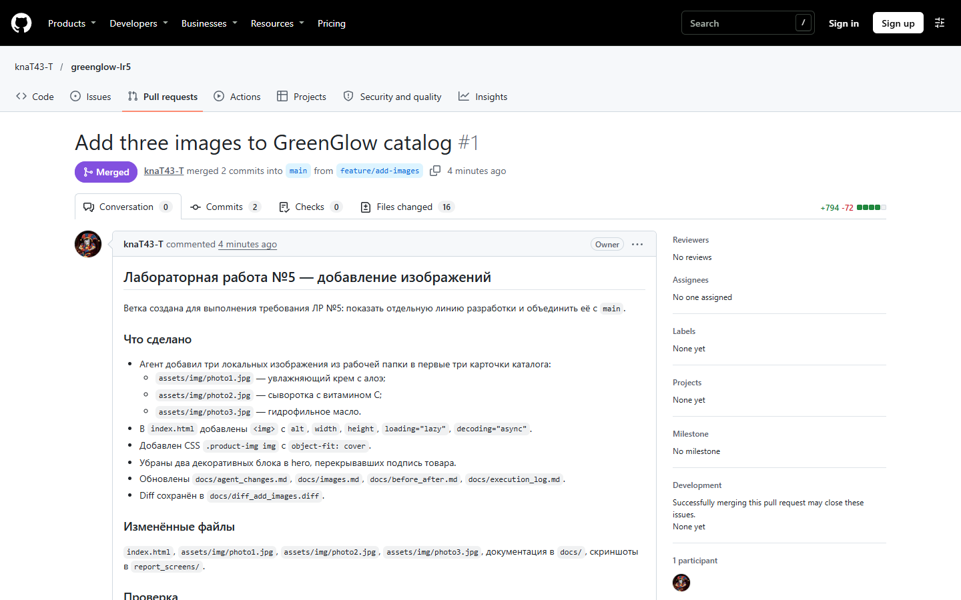
Рисунок 5 – Pull Request №1: объединение ветви feature/add-images с main
Также выполнено копирование (форк) внешнего репозитория с полезными библиотеками — pytorch/pytorch (Рисунок 6). Ссылка на репозиторий упражнений: https://github.com/knaT43-T/greenglow-lr5.
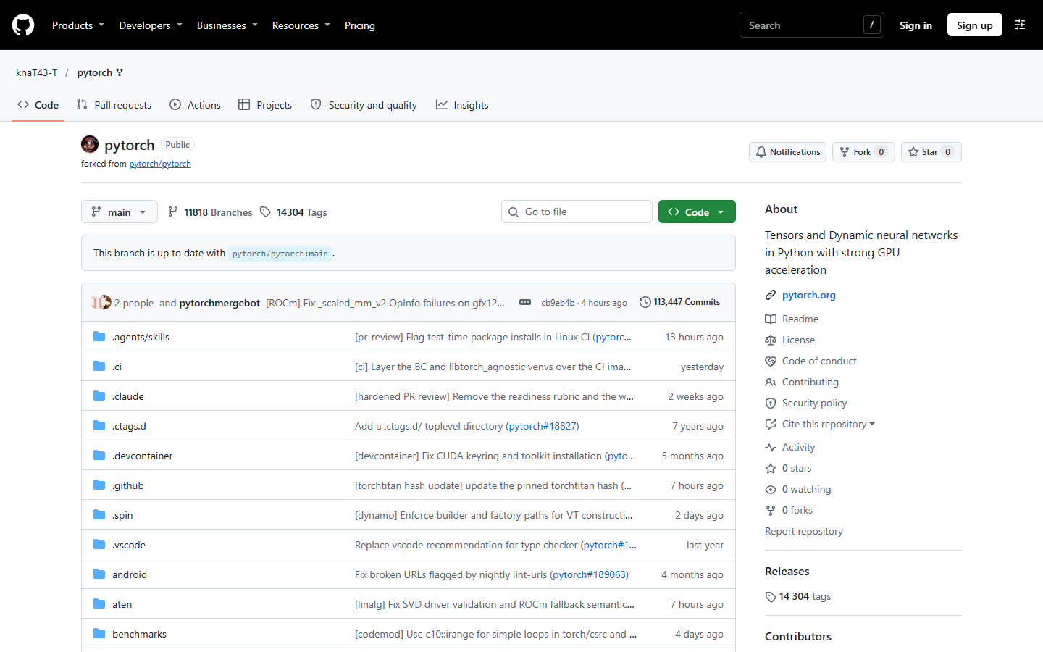
Рисунок 6 – Форк внешнего репозитория pytorch/pytorch
История коммитов основной ветви показана на рисунке 7. В ней видны начальный коммит, коммиты с изображениями и merge commit 9c7655f.
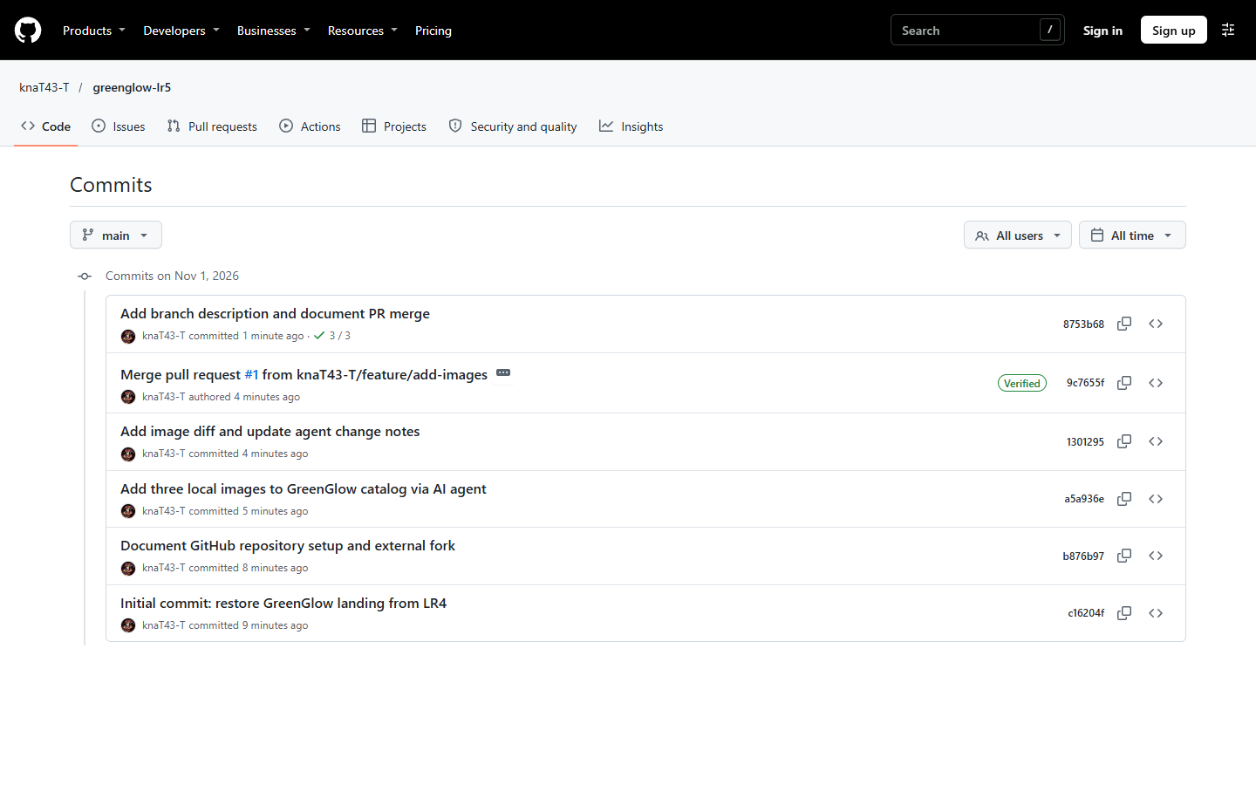
Рисунок 7 – История коммитов основной ветви main

Выполнение индивидуального проекта
Индивидуальный проект выполнен на основе сайта-лендинга магазина натуральной косметики GreenGlow, созданного в лабораторной работе №4. Проект опубликован в публичном репозитории: https://github.com/knaT43-T/greenglow-lr5.
В ходе лабораторной работы сайт восстановлен в рабочей папке проекта, после чего опубликован в репозитории на GitHub. Исходное состояние сайта содержало текстовые заглушки вместо изображений товаров (Рисунок 8).
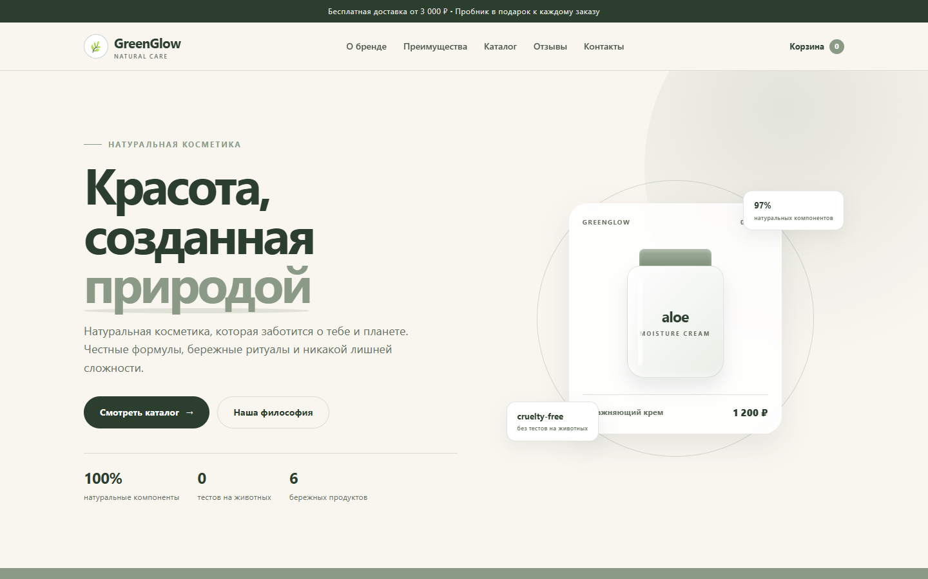
Рисунок 8 – Сайт GreenGlow до добавления изображений
Доработка сайта выполнялась с помощью AI-агента (OpenCode). Агенту ставились задачи, после выполнения которых изменения фиксировались в отдельных ветвях проекта. Промт и описание изменений сохранены в docs/agent_prompt.md и docs/agent_changes.md.
Задача 1 для агента: добавить в первые три карточки каталога локальные изображения из рабочей папки — photo1.jpg, photo2.jpg и photo3.jpg. Агент заменил текстовые заглушки на теги img, добавил alt, width, height, loading="lazy", decoding="async" и CSS object-fit: cover. Изменения выполнены в ветви feature/add-images. После слияния каталог выглядит так, как показано на рисунке 9.
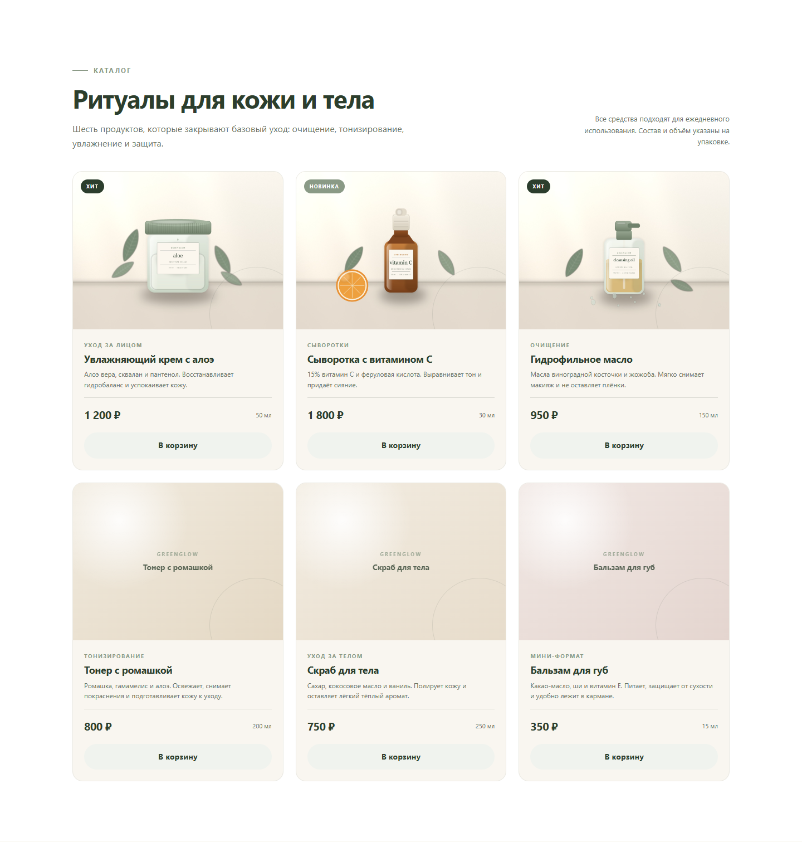
Рисунок 9 – Каталог товаров после добавления трёх локальных изображений
Изображения созданы агентом в рабочей папке программно с помощью Python и Pillow: встроенный генератор изображений вернул ошибку Access denied by security policy. Скрипт сохранён в docs/tools/make_product_images.py. Главный экран сайта после добавления изображений показан на рисунке 10. Изображения не нарушили адаптивную сетку: на десктопе сохраняются три колонки, на планшете — две, на мобильном — одна.
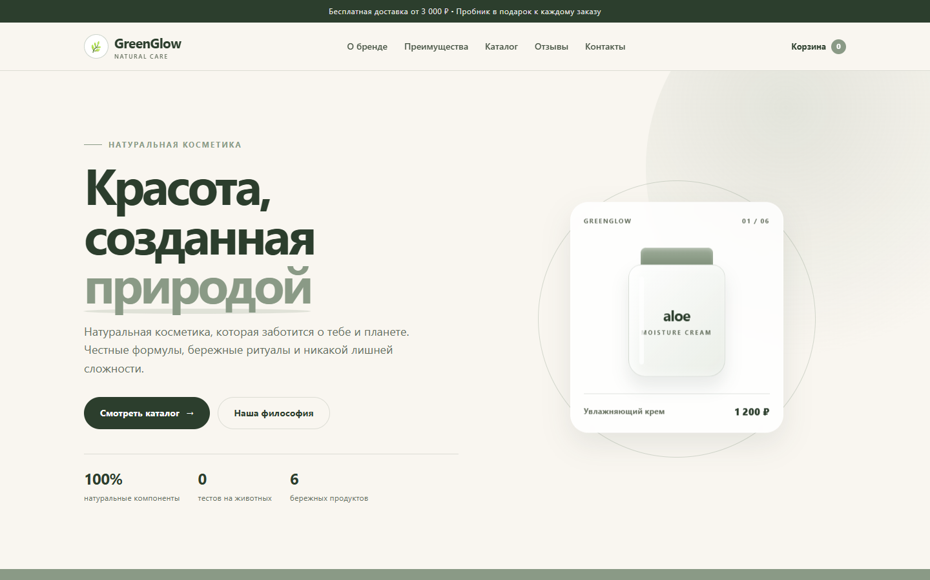
Рисунок 10 – Главный экран сайта после доработки
Задача 2 для агента: подготовить альтернативный вариант оформления без эмодзи. В ветви fix/remove-emoji эмодзи в логотипе заменены на CSS-знак листа, а в блоке преимуществ — на текстовые маркеры «100%», «ЭКО», «CF». Ветвь не слита с main и оставлена для сравнения (Рисунок 11).
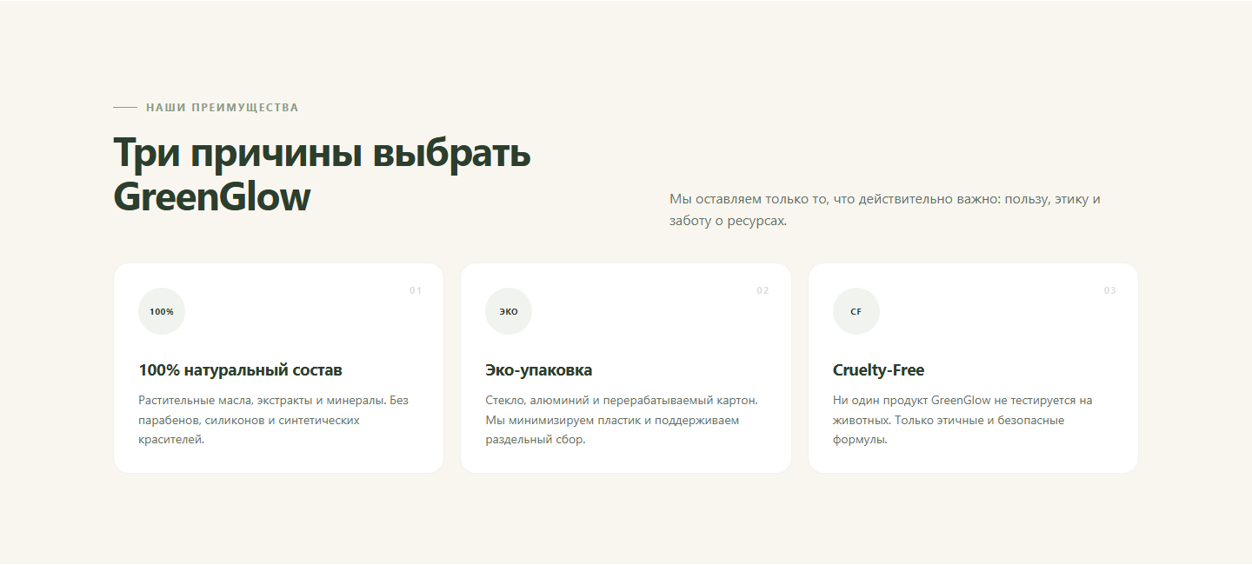
Рисунок 11 – Блок преимуществ в ветви fix/remove-emoji
Задача 3: опубликовать готовый сайт через GitHub Pages. Публикация включена из ветви main, папка — корень репозитория. Сборка прошла в workflow pages-build-deployment (Рисунок 12); в журнале сборки указан адрес сайта (Рисунок 13).
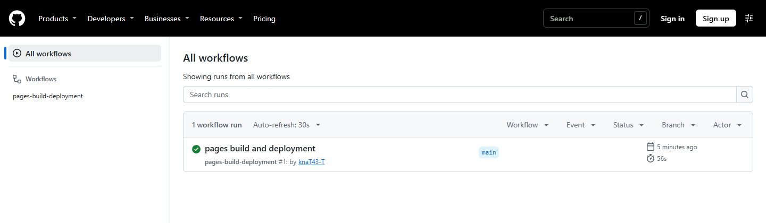
Рисунок 12 – Успешная сборка GitHub Pages в Actions
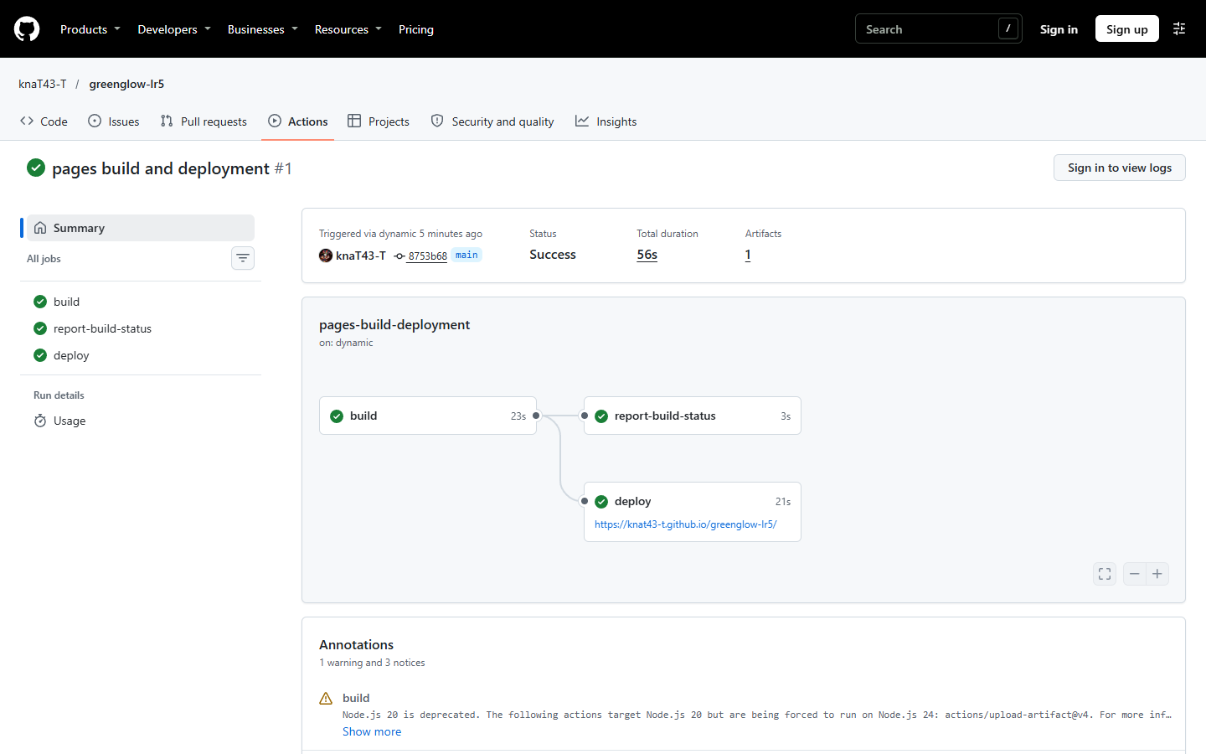
Рисунок 13 – Детали сборки и адрес опубликованного сайта
Готовый сайт доступен по адресу https://knat43-t.github.io/greenglow-lr5/ (Рисунок 14). Мобильная версия опубликованного сайта показана на рисунке 15.
Публикация настроена для ветви main и корневой папки репозитория: при каждом коммите workflow pages-build-deployment автоматически пересобирает сайт. Сборка завершилась успешно: статус запуска — Success, длительность — 56 с. Доступность сайта проверена запросом к опубликованному адресу: сервер вернул код 200, а сборка GitHub Pages имеет статус built.

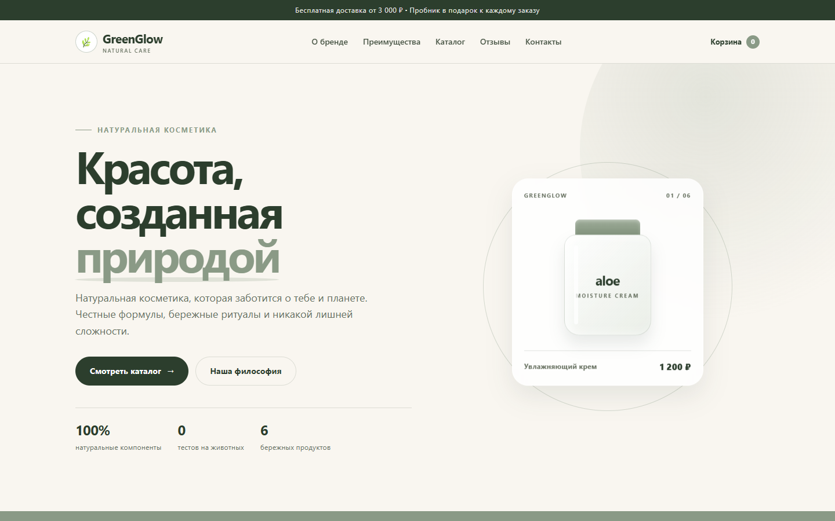
Рисунок 14 – Опубликованный сайт GreenGlow на GitHub Pages
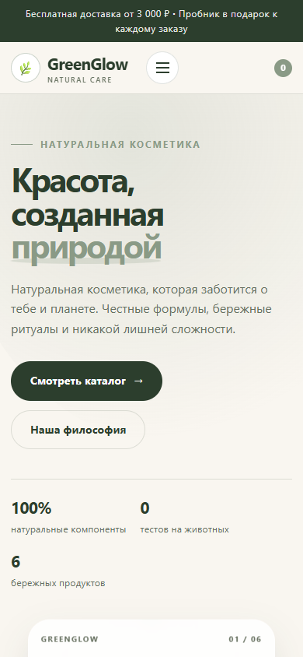
Рисунок 15 – Мобильная версия опубликованного сайта

ВЫВОД
Целью лабораторной работы было получение практических навыков работы с распределённой системой управления версиями Git и сервисом GitHub. Система управления версиями предназначена для хранения истории изменений проекта: она позволяет фиксировать каждое изменение, возвращаться к предыдущим версиям, вести параллельную разработку в отдельных ветвях и объединять результаты работы. Эти возможности составляют основу командной разработки программных проектов.
В ходе работы решены все поставленные задачи: создан публичный репозиторий greenglow-lr5; разработаны три ветви main, feature/add-images и fix/remove-emoji; выполнено объединение ветви feature/add-images с основной ветвью через Pull Request №1; создан форк внешнего репозитория pytorch/pytorch.
Индивидуальный проект — доработка сайта GreenGlow из лабораторной работы №4 — выполнен с применением AI-агента: агент добавил три локальных изображения товаров, изменил HTML и CSS, подготовил документацию и diff. Все изменения выполнялись в отдельной ветви и были объединены с основной ветвью через Pull Request, что позволило сохранить историю разработки. Итоговый сайт опубликован через GitHub Pages и доступен по публичной ссылке.
В результате освоены практические навыки: создание репозиториев и работа с ветвями, фиксация изменений, объединение ветвей, форк внешних проектов, публикация сайтов через GitHub Pages и совместная работа с AI-агентом под контролем разработчика.

ЗАКЛЮЧЕНИЕ
Подводя итог выполненной работе, необходимо зафиксировать ключевой вывод, который был практически подтверждён на каждом этапе лабораторной. Инструменты генеративного искусственного интеллекта не подменяют разработчика, а берут на себя ту часть работы, которая раньше отнимала непропорционально много времени: подготовку однотипных фрагментов разметки, добавление изображений, оформление документации и служебных файлов.
Агент OpenCode восстановил каркас лендинга и внёс изменения в каталог изображений, однако ни на одном из этапов модель не принимала решений о том, каким должен быть сайт с точки зрения бизнеса, какой эмоциональный отклик он должен вызывать у посетителя и какие элементы заслуживают приоритетного внимания. Контроль качества, принятие проектных решений и определение дальнейшего направления развития сайта остаются за разработчиком.
Взаимодействие с ИИ в данной работе свелось к чёткому распределению ролей: генерация и рутинные модификации выполняются моделью или агентом, а контроль качества, принятие проектных решений и определение дальнейшего направления развития сайта остаются за разработчиком.

СПИСОК ИСПОЛЬЗОВАННЫХ ИСТОЧНИКОВ
1. Методические указания к лабораторной работе №5 по дисциплине «Информатика». — 42 с.
2. Отчёт по лабораторной работе №4 «Разработка одностраничного сайта GreenGlow». — 21 с.
3. ГОСТ 7.32-2017. СИБИД. Отчёт о научно-исследовательской работе. Структура и правила оформления. — https://docs.cntd.ru/document/1200162161 (дата обращения: 01.11.2026).
4. ГОСТ 2.105-2019. ЕСКД. Общие требования к текстовым документам. — https://docs.cntd.ru/document/1200162162 (дата обращения: 01.11.2026).
5. Git Documentation. — https://git-scm.com/doc (дата обращения: 01.11.2026).
6. GitHub Docs. About forks. — https://docs.github.com/en/pull-requests/collaborating-with-pull-requests/working-with-forks (дата обращения: 01.11.2026).
7. GitHub Docs. GitHub Pages. — https://docs.github.com/en/pages (дата обращения: 01.11.2026).
8. GitHub CLI Manual. — https://cli.github.com/manual/ (дата обращения: 01.11.2026).
9. OpenCode documentation. — https://opencode.ai/docs/ (дата обращения: 01.11.2026).
10. Python 3.10 documentation. — https://docs.python.org/3.10/ (дата обращения: 01.11.2026).

